**A importância do ensino de programação nas escolas**

*The importance of teaching programming in schools*

**João Lucas Sousa Reis - 160009758**

Curso de Bacharelado em Engenharia de Software - Faculdade do Gama (FGA) - Universidade de Brasília (UnB) - Campus Gama, DF - Brasil

joao.lucas.ssr@gmail.com

**RESUMO**

O presente trabalho objetiva analisar a importância e a viabilidade técnica e operacional de implementação do ensino de programação nas escolas de ensino fundamental e médio do Distrito Federal, particularmente daquelas localizadas na região administrativa do Gama. A criação de uma disciplina que envolva estudos de iniciação à programação para ser aplicada nas escolas tem o propósito de influenciar os alunos a experimentar as vantagens que o mundo da tecnologia da informação tem a oferecer, proporcionando o desenvolvimento do raciocínio lógico e a melhoria de rendimento nas demais disciplinas da grade curricular. Foram realizadas visitas a algumas escolas para averiguar a situação do ensino de informática e para a realização de pesquisa com os estudantes, a fim de colher dados úteis à análise da possibilidade de implantação da disciplina de programação nos estabelecimentos de ensino locais.

**PALAVRAS-CHAVE:**linguagem de programação; escolas; ensino; disciplina; viabilidade técnica.

***ABSTRACT***

*The Present work aims to analyze the importance and the technical and operational feasibility of implementing the teaching of programming in schools of primary and secondary education in the Federal District, particularly those located in the administrative region of Gama. The creation of a discipline that involves initiation studies to programming to be applied in schools is intended to influence students to experience the advantages that the world of information technology has to offer, providing the development of logical reasoning and the improvement of performance in the other disciplines of the curriculum. Visits were made to some schools to investigate the situation of computer education and to conduct research with students, in order to gather useful data to analyze the possibility of implementing the programming discipline in local educational establishments.*

***KEYWORDS:*** programming language; schools; teaching; subject; technical viability.

1. **INTRODUÇÃO**

Com o desenvolvimento da tecnologia da informação (TI) verificado nas últimas décadas, a utilização de softwares tornou-se procedimento comum nos mais variados segmentos do conhecimento humano, agilizando as tarefas e otimizando os resultados. Particularmente, no ambiente educacional, há um esforço conjunto de professores e profissionais de TI para desenvolver ferramentas aptas à facilitação do processo ensino-aprendizagem utilizando softwares adaptados à realidade acadêmica. Neste sentido, as escolas buscam maneiras de ensinar aos estudantes como se beneficiar da alta tecnologia.

As escolas de ensino básico (fundamental e médio), no Reino Unido, oferecem disciplinas que envolvem programação a suas crianças, para que elas não tenham problemas de aprendizagem e se habituem às novas necessidades de interação e comunicação, fazendo com que a programação tenha o potencial de ajudar no aprendizado das demais disciplinas (GARLET, 2016).

Segundo Pereira (2013), a lógica de programação deveria andar junto com outras disciplinas do ensino básico, tais como biologia, química, física e línguas estrangeiras. Neste contexto, o ensino de programação para crianças poderia desenvolver o pensamento computacional e passos lógicos para a resolução automatizada de problemas (KAFAI; BURKE, 2013).

Para atingir excelência na área, é necessário muito estudo e, também, muita prática; tais requisitos são indispensáveis para a obtenção de um bom aprendizado na área da programação.

A criação de uma disciplina que envolva estudos de iniciação à programação para ser aplicada nas escolas tem o objetivo de influenciar os alunos a experimentar as vantagens que o mundo de TI tem a oferecer, proporcionando aos interessados excelentes oportunidades e qualificações na área. Mas, a pergunta que fica é: Como a criação de disciplinas de programação nas escolas poderá beneficiar a formação de profissionais na área de TI?

O objetivo do artigo, dessa forma, é analisar a importância e a viabilidade técnica de implementação de uma disciplina de programação nas escolas de ensino fundamental e médio, especialmente nas escolas do Gama, região administrativa do Distrito Federal.

1. **LINGUAGENS DE PROGRAMAÇÃO**

A programação é um processo de escrita e manutenção de programas de computador, compostos por conjuntos de instruções determinadas pelo desenvolvedor, o qual descreve as tarefas que serão realizadas pela máquina. O programa de computador é escrito em uma linguagem de programação, interpretador padronizado que comunica as instruções de um código fonte contendo a forma de ser executável por um computador.

As linguagens de programação são, portanto, os idiomas dos programadores. Por meio dessas linguagens, eles criam e escrevem produtos mais organizados e com maior rapidez e produtividade, permitindo expressar suas intenções mais facilmente para a máquina e criando softwares essenciais para uso doméstico e profissional, facilitando a operação pelos usuários.

De acordo com os dados dos usuários do *GitHub*, uma plataforma de hospedagem de códigos-fonte, as linguagens mais usadas mundialmente são: *JavaScript, Python, Java, Ruby, PHP, C++* entre outras.

O gráfico abaixo ilustra a quantidade de usuários do *GitHub* no ano de 2017 e as correspondentes linguagens de programação mais utilizadas.

**Figura 1** - As linguagens de programação mais populares do *GitHub* no ano de 2017.

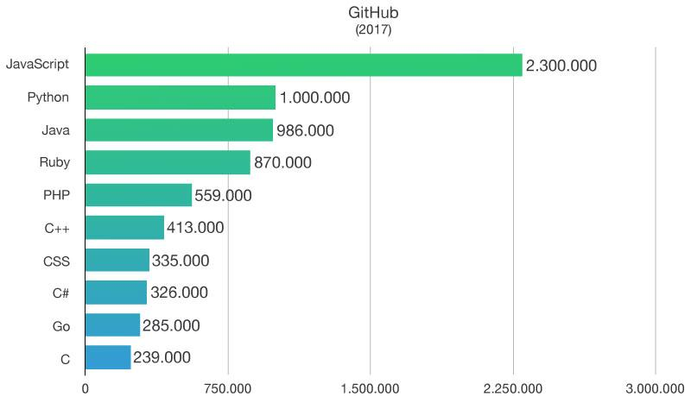

**Fonte**: Fontoura (2018)

A utilização de softwares está cada vez mais sofisticada, tendo como alguns exemplos desde a realização de matrículas em disciplinas universitárias até a identificação de criminosos com reconhecimento facial. Redes sociais e jogos digitais também são exemplos muito simbólicos da programação. Além disso, smart tvs, smartphones e muitos aparelhos domésticos atuais apresentam softwares integrados em seu uso.

As linguagens de programação estão sendo cada vez mais estudadas e novas tecnologias sendo criadas, de acordo com as necessidades do mercado e do desenvolvimento econômico e social.

1. **O ENSINO DE PROGRAMAÇÃO**

O ensino de linguagens de programação de computadores segue uma linha metodológica repetitiva desde o início da década de 1990. Em geral, os livros técnicos e apostilas contêm modelos prontos de programas muito elementares, aos quais se seguem algumas séries de exercícios, que não passam de variações dos modelos. (FONTES, 2008)

No Gama, o Centro de Ensino Médio Integrado 01 (CEMI) possui disciplinas que ensinam programação aos seus alunos. Muitos desses acabam se interessando pela área e se dedicam à programação. Entrevistando ex-alunos do CEMI e atuais estudantes da UnB do Campus Gama, eles afirmaram que as disciplinas de programação estudadas durante o ensino médio contribuíram para a aprovação nas matérias que envolviam códigos de diferentes linguagens de programação. Entre as linguagens estudadas estão *C, Java, HTML e PHP*. Outro fator importante é a melhoria do raciocínio lógico, o qual auxilia no desempenho dos alunos nas demais disciplinas, principalmente na área de exatas. Os alunos que vieram de outras escolas e que nunca tiveram contato com qualquer uma dessas linguagens apresentaram dificuldade no estudo e migraram para outras áreas de interesse.

Na maioria dos países europeus, existe a disciplina de Robótica Educacional, que promove seus alunos nos estudos multidisciplinares, como física, matemática, língua estrangeira, raciocínio lógico e na experiência computacional, estimulando a criatividade e a inteligência. Em algumas escolas do Brasil, a matéria é trabalhada com ferramentas adequadas para realização de projetos, como brinquedos *LEGO*, tornando possível explorar alguns aspectos de pesquisa, construção e automação de suas habilidades. “Eles aprendem a organizar o raciocínio lógico, lidam com questões do trabalho em grupo e estão sempre voltados a resolver um problema atual. São pequenos inventores”, analisa a professora Rosângela Leri, professora de robótica do Liceu Franco-Brasileiro, escola do Rio de Janeiro.

Em visitação ao Centro de Ensino Médio 03 do Gama (CEM 03) e ao Centro de Ensino Fundamental 08 do Gama (CEF 08), verificou-se que ambas as escolas possuem laboratório de informática à disposição dos estudantes para a realização de tarefas básicas vinculadas à dinâmica do ambiente escolar, bem como professores para auxiliá-los no emprego dos recursos da informática. Contudo, não são ministradas aulas pelos professores, nem mesmo noções básicas de informática, quanto mais no que diz respeito às linguagens de programação.

Tomou-se conhecimento, também, de que a maioria das escolas de ensino fundamental e médio do Distrito Federal possuem laboratórios de informática apropriados para o desenvolvimento da disciplina de programação, bastando, para isso, a implementação da disciplina na grade curricular e a qualificação dos professores para o ensino da matéria.

Sendo assim, constata-se, pelo menos numa análise preliminar, que há viabilidade técnica e operacional para implementação da disciplina de programação nas redes de ensino pública e particular de ensino fundamental e médio do Distrito Federal, bastando, para tanto, de interesse dos agentes envolvidos no processo ensino-aprendizagem.

1. **COLETA DE DADOS**

Com o objetivo de proceder à coleta de dados a fim de estabelecer um diagnóstico sobre o objeto do trabalho, foram realizadas, no dia 17 de junho de 2109, entrevistas com os alunos de seis turmas do ensino médio, sendo três do 3º ano, duas do 2º ano e uma do 1º ano.

Inicialmente, explicou-se os conceitos de hardware e software, salientando-se que o hardware é toda a parte física que compõe o computador, como a placa-mãe, a memória RAM e os dispositivos de entrada e saída, enquanto o software é constituído por todos os programas que existem para um determinado sistema operacional, quer sejam desenvolvidos pelo fabricante do computador, quer sejam produzidos por desenvolvedores autônomos.

Um questionário foi aplicado às referidas turmas com perguntas objetivas de conhecimento básico sobre uso de softwares populares, tais como *WhatsApp, Facebook, Instagram, Netflix, Spotify, Uber e Youtube* e de linguagens de programação como *Java, C, HTML, Python, Swift e PHP*. Além disso, foram acrescentadas algumas perguntas de ordem pessoal, com o propósito de saber se os entrevistados gostariam de estudar disciplinas que envolvem programação e se desejavam atuar numa área relacionada. As perguntas do questionários foram as seguintes.

1. Dentre as opções abaixo, quais você utiliza ou utilizou?

( ) Facebook ( ) WhatsApp ( ) Instagram ( ) Twitter

( ) Netflix ( ) Spotify ( ) Discord ( ) Steam

( ) Uber ( ) Drive ( ) µTorrent ( ) YouTube

1. Dentre as opções abaixo, quais você já ouviu falar?

( ) Java ( ) Python ( ) Ruby ( ) C/C++/C#

( ) Swift ( ) JavaScript ( ) PHP ( ) HTML

( ) Nenhumas das Alternativas ( ) Outro:___________________

1. Você gostaria de estudar disciplinas que envolvam programação?

( ) Sim ( ) Não

1. Você teria interesse em trabalhar com Tecnologia de Informática (TI) e com Softwares?

( ) Sim ( ) Não

1. **RESULTADOS**

Ao todo, foram respondidos 124 questionários.

As respostas à primeira pergunta mostram que os softwares mais utilizados pelos alunos são *WhatsApp, Youtube, Instagram, Netflix e Facebook.* A pergunta tem o intuito de evidenciar que os aplicativos mais utilizados pelos estudantes também são softwares que foram criados através de programadores utilizando línguas de programação. Bons programadores que estudaram anos para desenvolverem os melhores programas que são usados para entretenimento, estudo, troca de mensagens etc.

**Gráfico 1** - Resultados da 1ª pergunta do questionário realizado com os alunos do CEM 03. 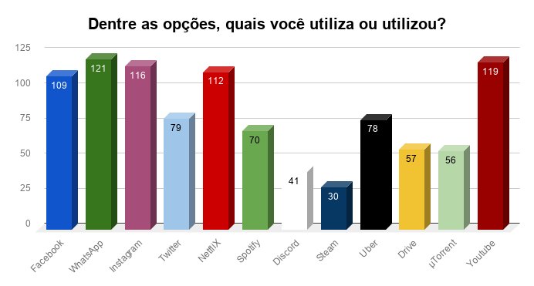

**Fonte:** o próprio autor (Reis, 2019)

Na segunda pergunta foi pedido para os alunos responderem se eles já ouviram falar de alguma linguagem de programação. As mais escolhidas foram *Java* e *HTML.*

Acredita-se que o *HTML,* por se tratar da linguagem que permite criação de websites, é bem conhecido pelos alunos e o *Java* tenha sido o mais respondido por causa do *Minecraft*, jogo de simulação e sobrevivência lançado em 2009, muito popular no público infantil. O game inteiro é desenvolvido na língua de programação, e são permitidas modificações pelos jogadores e outros programadores.

25 alunos disseram nunca ter ouvido falar de nenhuma das linguagens citadas; apenas 3 entrevistados informaram já ter trabalhado com linguagens de programação por serem ex-alunos do CEMI.

**Gráfico 2** - Resultados da 2ª pergunta do questionário realizado com os alunos do CEM 03.

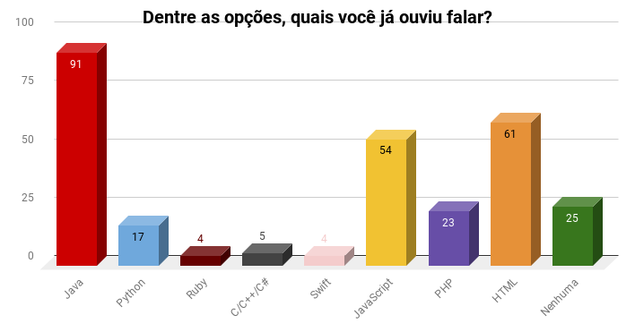

**Fonte:** o próprio autor (Reis, 2019)

Na terceira questão, foi perguntado se eles teriam interesse em estudar disciplinas de programação na escola; mais de 86% das respostas foi no sentido afirmativo.

**Gráfico 3** - Resultados da 3ª pergunta do questionário realizado com os alunos do CEM 03.

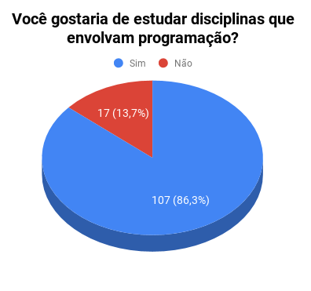

**Fonte:** o próprio autor (Reis, 2019)

Na quarta questão, onde foi perguntado se gostariam de trabalhar com softwares, 80 respostas foram afirmativas, perfazendo o percentual de 64% (cerca de dois terços dos entrevistados).

**Gráfico 4** - Resultados da 4ª pergunta do questionário realizado com os alunos do CEM 03.

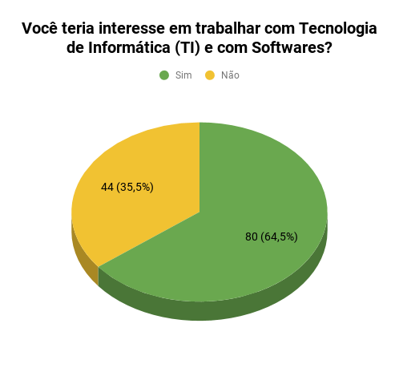

**Fonte:** o próprio autor (Reis, 2019)

1. **CONCLUSÃO**

Após as visitas às escolas para verificar a logística dos laboratórios de informática e a realização das entrevistas com os estudantes, verifica-se que o cenário é apropriado para a implantação da disciplina de programação nas escolas de ensino fundamental e médio. Tal iniciativa, além de favorecer o aluno no aprendizado das demais disciplinas, poderia suprir uma demanda cada vez mais presente nos dias atuais, no que diz respeito ao emprego da tecnologia da informação.

É evidente a importância do conhecimento de TI para o desenvolvimento da aprendizagem dos alunos do ensino fundamental e médio, mesmo que eles não pretendam atuar profissionalmente na área. Isto porque os recursos da informática são instrumentos valiosos na rotina educacional, facilitando a realização de trabalhos acadêmicos, pesquisas e o estudo para as avaliações.

Os resultados colhidos nas entrevistas apontam que a grande maioria dos alunos têm interesse em estudar disciplinas de programação. O que falta é a iniciativa dos gestores da área educacional, pois as salas para o ensino da disciplina já existem na estrutura das escolas.

Inicialmente, poderia ser efetivado o trabalho com linguagens de fácil entendimento, como *C* e *Python*, para motivar o aluno a prosseguir no estudo da matéria; começar o estudo com linguagens como Java e PHP pode trazer a falsa impressão de que a disciplina é complexa e inacessível. À medida que os alunos fossem demonstrando interesse, poderiam ser trabalhadas as linguagens mais sofisticadas.

Dessa maneira, mostra-se que a implantação da disciplina de programação nas escolas de ensino fundamental e médio do Distrito Federal, particularmente na rede de ensino do Gama, é medida tecnicamente viável e apta a produzir resultados plenamente satisfatórios, tanto para o aprendizado das demais disciplinas da grade curricular, quanto para a descoberta e formação de futuros programadores, a fim de atender a uma demanda cada vez alta por esses profissionais na atualidade.

**REFERÊNCIAS**

FONTES, R. C.; SILVA, W.O. F. (2008). O ensino da disciplina linguagem de programação em escolas técnicas. *Ciências & Cognição*. Disponível em: <<http://www.cienciasecognicao.org/pdf/v13_2/m318242.pdf>>. Acesso em 15 de Abril de 2019.

PEREIRA, L. (2013) Escolas Defendem Ensino de Programação a Crianças e Adolescentes. *Olhar Digital*, 06 Fev. 2013. Disponível em: <<https://olhardigital.com.br/noticia/escolas-defendem-ensino-de-programacao-a-criancas-e-adolescentes/35075>>. Acesso em: 25 de Maio de 2019.

KAFAI, Y. B.; BURKE, Q. (2013). Computer Programming Goes Back to School. In: Education Week, set.

GARLET, D.; BIGOLIN, M. N.; SILVEIRA, R. S. (2016). *Uma Proposta para o Ensino de Programação de Computadores na Educação Básica*. Disponível em: <<http://w3.ufsm.br/frederico/images/DanielaGarlet.pdf>> . Acesso em: 26 de Maio de 2019.

FONTOURA, F. (2018). Qual linguagem de programação aprender em 2018?. *Dev Samurai.* Disponível em: <[https://devsamurai.com.br/qual-linguagem-de-programacao-aprender-em-2018](https://devsamurai.com.br/qual-linguagem-de-programacao-aprender-em-2018/)>. Acesso em: 26 de Maio de 2019.

ROCHA, S. P. et al. (2010). Ensino e Aprendizagem de Programação: Análise da Aplicação de Proposta Metodológica Baseada no Sistema Personalizado de Ensino. *Revista Renote*. Disponível em: <<https://seer.ufrgs.br/renote/article/view/18061>>. Acesso em 26 de Maio de 2019.

OUCHANA, Deborah. (2015). O que é a robótica educacional e quais são os ganhos para o aprendizado. *Revista Ensino Superior*. Disponível em: <<https://revistaensinosuperior.com.br/o-que-e-a-robotica-educacional-e-quais-sao-os-ganhos-para-o-aprendizado/>>. Acesso em 28 de Maio de 2019

**APÊNDICE**

**A importância do ensino de programação nas escolas**

*The importance of teaching programming in schools*

* Dentre as opções abaixo, quais você utiliza ou utilizou?

( ) Facebook ( ) WhatsApp ( ) Instagram ( ) Twitter

( ) Netflix ( ) Spotify ( ) Discord ( ) Steam

( ) Uber ( ) Drive ( ) µTorrent ( ) YouTube

* Dentre as opções abaixo, quais você já ouviu falar?

( ) Java ( ) Python ( ) Ruby ( ) C/C++/C#

( ) Swift ( ) JavaScript ( ) PHP ( ) HTML

( ) Nenhumas das Alternativas ( ) Outro:________________________

* Você gostaria de estudar disciplinas que envolvam programação?

( ) Sim ( ) Não

* Você teria interesse em trabalhar com Tecnologia de Informática (TI) ou com Softwares?

( ) Sim ( ) Não